自助激活操作手册
- 登录会员端，网址：“http://ggzy.siping.gov.cn/PSPBidder/memberLogin”，点击自助激活按钮，见下图：
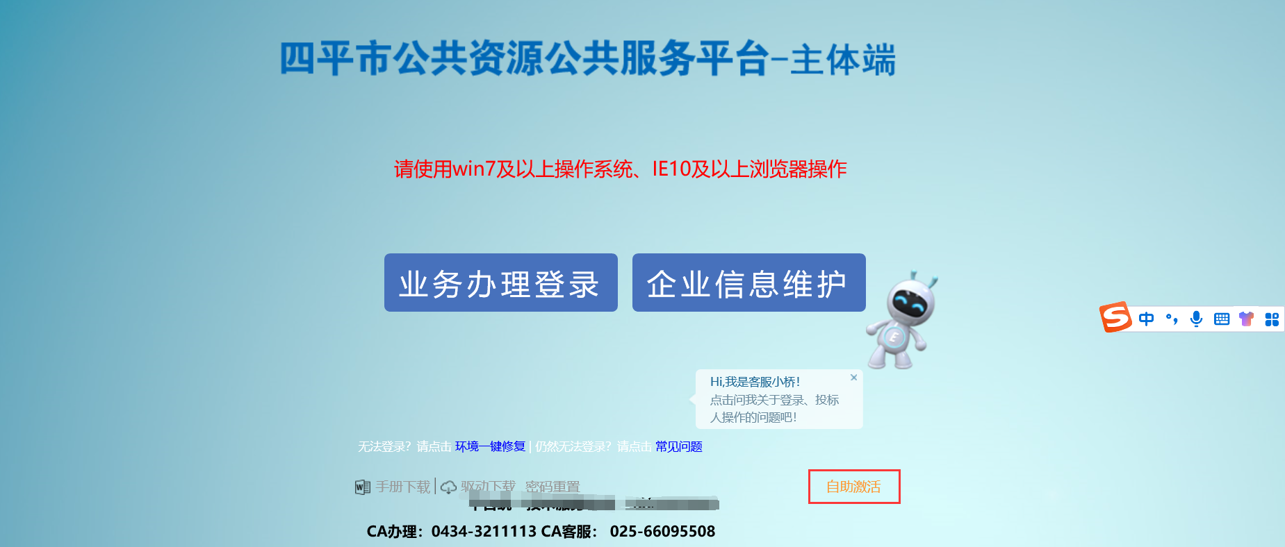
- 首先选择【企业类型】，电脑插入待激活ca锁（电脑必须提前安装ca驱动），点击读取证书，系统自动识别“证书Key号”与“介质硬件号”。填写信息选择单位类型后，点击激活按钮即可：
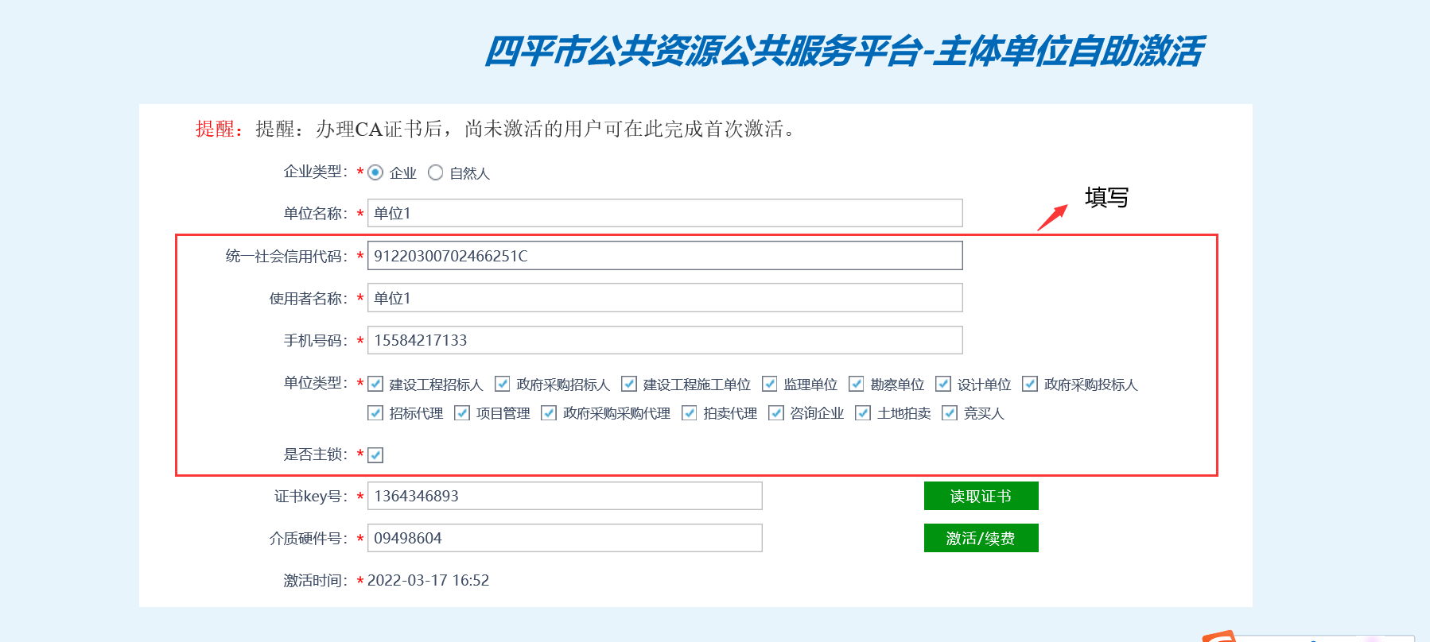
- 成功激活系统提示：“激活成功！”
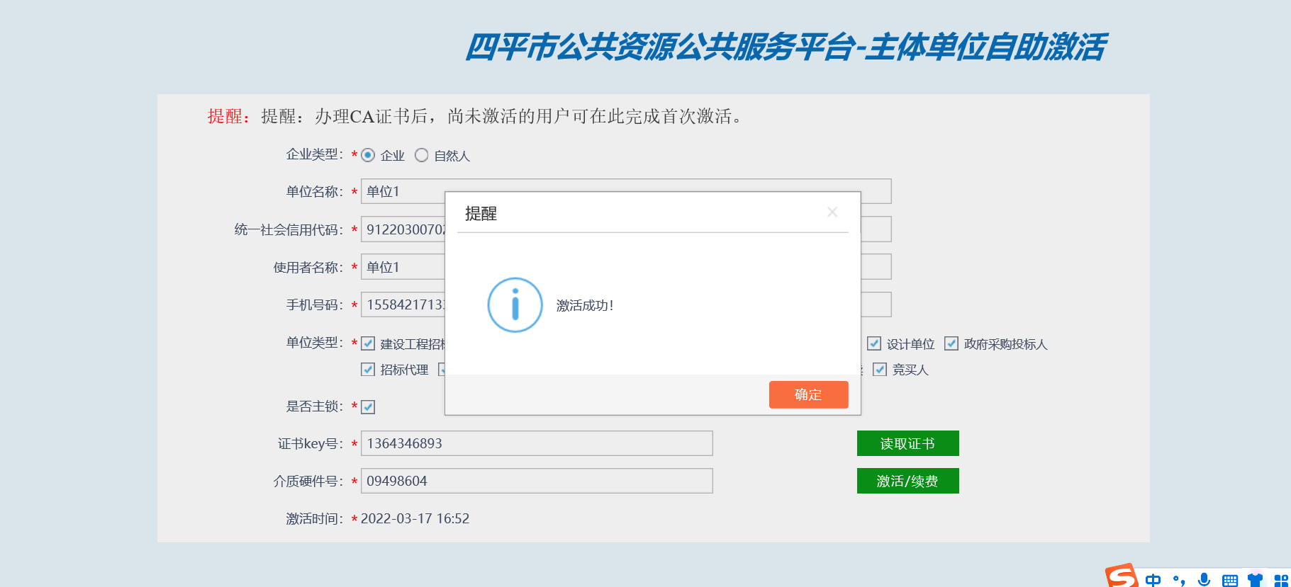
- 若ca已经激活过则提示：“不需要再次激活，锁的信息已录入！”
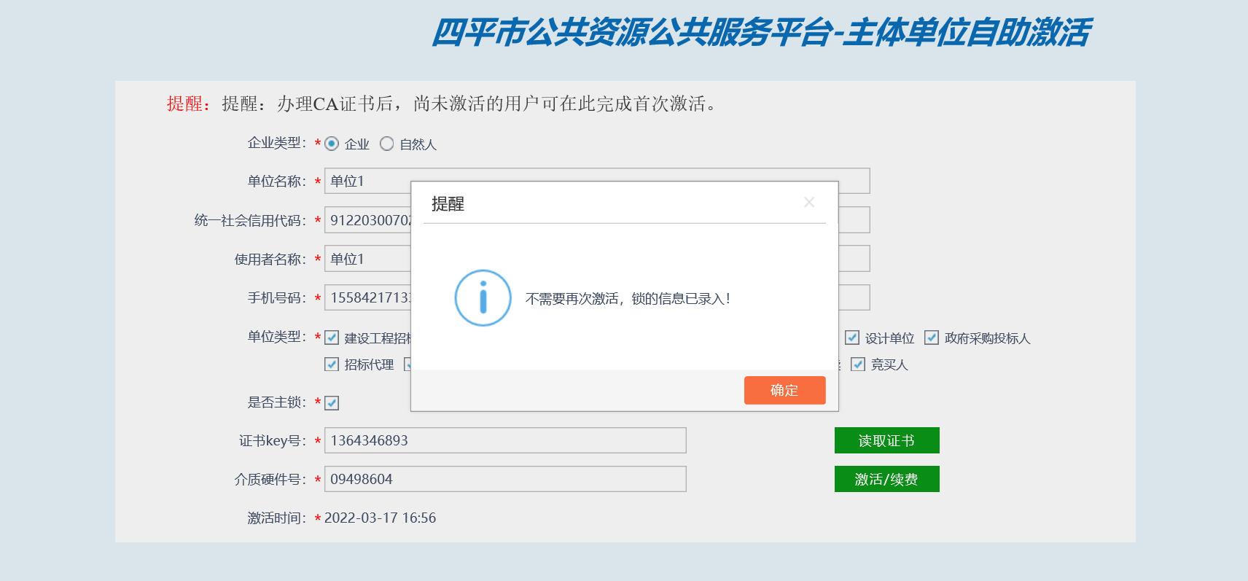
FAQ：若单位尚未在平台注册，读取锁系统会提示尚未注册，需要联系对应人员进行企
业注册：
